|  |  |  |  |  |
| --- | --- | --- | --- | --- |
| Организация Объединенных Наций | |  | ECE/ | |
| _unlogo | **Экономический  и Социальный Совет** | | | Distr.:  Russian  Original: |

**Европейская экономическая комиссия**

Комитет по внутреннему транспорту

**Всемирный форум для согласования правил  
в области транспортных средств**

**Рабочая группа по пассивной безопасности**

**Пятьдесят девятая сессия**

Женева, 9−13 мая 2016 года

Пункт 9 предварительной повестки дня

**Правила № 16 (ремни безопасности)**

Предложение по дополнению 8 к поправкам серии 06 к Правилам № 16 (ремни безопасности)

Представлено экспертом от Нидерландов[[1]](#footnote-1)\*

Воспроизведенный ниже текст был подготовлен экспертом от Нидерландов в целях уточнения ряда позиций, касающихся установки детских удерживающих систем (ДУС). В основу текста положен документ ECE/TRANS/WP.29/  
GRSP/2015/21, распространенный в ходе пятьдесят восьмой сессии Рабочей группы по пассивной безопасности (GRSP). Изменения к существующему тексту Правил № 16 ООН выделены жирным шрифтом, а текст, подлежащий исключению, − зачеркнут.

I. Предложение

*Пункт 8.3.4* изменить следующим образом:

«8.3.4 Ремни безопасности или удерживающие системы, имеющие втягивающие устройства, устанавливаются таким образом, чтобы втягивающие устройства функционировали надлежащим образом и эффективно сматывали лямку ремня. **В случае устройства для регулировки по высоте, а также гибкого устройства регулировки по высоте в районе плеча проводят проверку, как минимум в самом высоком и самом низком положении, с целью убедиться в том, что втягивающее устройство автоматически подгоняет ремень в районе плеча соответствующего пользователя после защелкивания, а также в том, что в случае разъединения плоский язычок поднимается вверх**».

*Приложение 17, добавление 1*

*Пункт 2.7* изменить следующим образом:

«2.7 Следует убедиться, что зажимное приспособление установлено таким образом, что его **вертикальная плоскость симметрии** ~~осевая линия проходит по осевой линии места для сидения~~ **находится в пределах** ±25 мм **от вертикальной плоскости симметрии сиденья**~~, причем эта осевая линия должна быть параллельна осевой линии транспортного средства~~».

*Пункт 3.2* изменить следующим образом:

«3.2 Поясная лямка ремня должна касаться зажимного приспособления с обеих сторон в задней части паза, предусмотренного для ее пропускания (см. рис. 3). **Лямка ремня безопасности должна всегда покрывать точки BP, расположенные с левой и с правой стороны скругленной части зажимного приспособления;** **точное положение точки BP на скругленной части отмечено на изображении детали W на рис. 1**».

*Рис. 1–3* изменить следующим образом:

«Рис. 1  
Технические требования к зажимному приспособлению

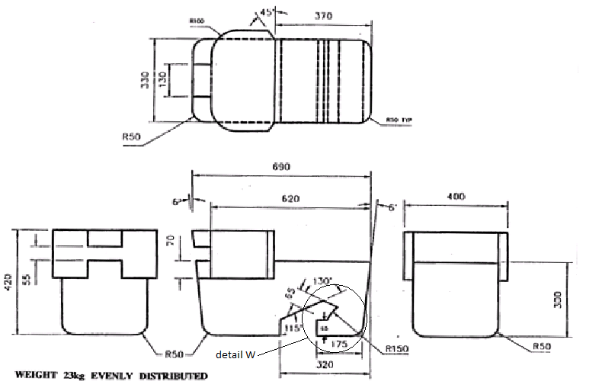

деталь W

**РАВНОМЕРНО РАСПРЕДЕЛЕННЫЙ ВЕС 23 кг**

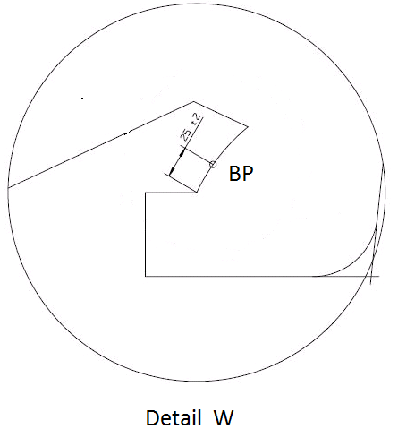

**Деталь W**

|  |  |
| --- | --- |
| Рис. 2 **Установка зажимного приспособления на сиденье транспортного средства** (см. пункт 2.6.1) | Рис. 3 **Проверка на совместимость** (см. пункты 2.6.1 и 3.2) |

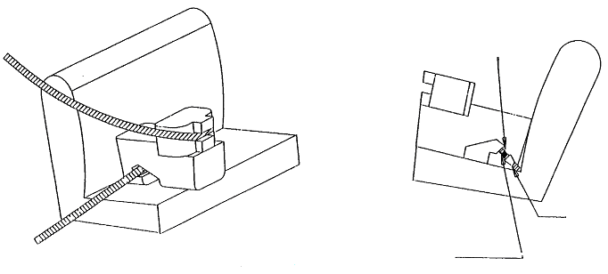

*~~Примечание:~~* ~~Ремень безопасности касается обеих сторон зажимного приспособления.~~

На рис. показана только часть ремня, прижимающая бедра

Пряжка

Язычок

»

*Приложение 17, добавление 3, таблицу 1* изменить следующим образом:

«Таблица 1  
Таблица с указанием содержащейся в руководстве по эксплуатации транспортного средства информации о возможности установки детских удерживающих систем в различных случаях расположения сиденья

|  |  |  |  |  |  |  |
| --- | --- | --- | --- | --- | --- | --- |
| *Весовая категория* | | *Расположение сиденья (либо другое место в автомобиле)* | | | | |
| *Переднее сиденье пассажира* | *Заднее боковое сиденье* | *Заднее центральное  сиденье* | *Промежуточное боковое сиденье* | *Промежуточное  центральное сиденье* |
| Категория | 0 до 10 кг |  |  |  |  |  |
| Категория | 0 + до 13 кг |  |  |  |  |  |
| Категория | I 9−18 кг |  |  |  |  |  |
| Категория | II 15−25 кг |  |  |  |  |  |
| Категория | III 22−36 кг |  |  |  |  |  |

|  |  |  |
| --- | --- | --- |
| Условные обозначения, которые следует внести в таблицу выше: | | |
| U | = | Пригодно для "универсальной" категории удерживающих устройств, официально утвержденных для этой весовой группы. |
| UF | = | Пригодно для "универсальной" категории удерживающих устройств, устанавливаемых по направлению движения и официально утвержденных для этой весовой группы. |
| L | = | Пригодно для конкретных детских удерживающих устройств, указанных в прилагаемом перечне. Эти удерживающие устройства могут быть отнесены к категориям для "специальных транспортных средств", "ограниченного использования" ~~или~~, к "полууниверсальной" **или "универсальной"** категории. |
| B | = | Встроенное удерживающее устройство, официально утвержденное для этой весовой группы. |
| X | = | Место для сидения, не пригодное для детей этой весовой группы. |

»

II. Обоснование

Предложение, представленное выше, касается четырех позиций:

1. Пункт 8.3.4: Возможность использования преимуществ более правильного направления ремня в районе плеча не должна ограничивать функцию автоматической регулировки втягивающего устройства; с введением в практику гибких устройств регулировки ремня в районе плеча (так называемых усовершенствованных ремней) это следует в обязательном порядке проверять в любых обстоятельствах.

2. Приложение 17, добавление 1, пункт 2.7: Нынешнее определение будет являться причиной **необычных** конфигураций монтажа в некоторых обстоятельствах. Это связано с определением сидений, содержащимся в Правилах № 17 ООН. Например, в пункте 2.3.1 этих Правил ООН содержится следующее определение:

«2.3.1 "*Сиденье, обращенное вперед*"означает сиденье, которое может использоваться во время движения транспортного средства и которое обращено в сторону передней части транспортного средства таким образом, что вертикальная плоскость симметрии этого сиденья образует угол менее +10° или −10° с вертикальной плоскостью симметрии транспортного средства».

Если положение, регламентирующее испытания, будет ориентировано на вертикальную плоскость симметрии сиденья, а не транспортного средства, то это позволит воспроизвести ситуацию реального монтажа, который подлежит проверке.

3. Приложение 17, добавление 1, пункт 3.2: На данный момент требования к проверке правильности пропускания ремня содержатся в пункте 3.2 и на рис. 2 и 3. Кроме того, нынешний текст может быть истолкован неправильно. Поэтому данное предложение имеет целью перенести акцент в испытаниях на соблюдение всех требований, предусмотренных в пункте 3.2, и – что самое важное – уточнить то, что подразумевается под выражением «должна касаться», за счет включения положения о том, что ремень должен покрывать точку BP, отмеченную на изображении детали W.

4. Приложение 17, добавление 3, таблица 1: Если какое-либо сиденье в том или ином транспортном средстве не подходит для установки по габариту   
(добавление 1) и обозначается буквой «U», означающей, что оно подходит для универсальной ДУС, то это отнюдь не означает, что ни одна универсальная ДУС не подойдет. По этой причине изготовитель транспортного средства должен иметь возможность указать здесь, что универсальная ДУС все же может подойти.

1. \* В соответствии с программой работы Комитета по внутреннему транспорту на 2014−2018 годы (ECE/TRANS/240, пункт 105, и ECE/TRANS/2014/26, подпрограмма 02.4) Всемирный форум будет разрабатывать, согласовывать и обновлять правила в целях улучшения характеристик транспортных средств. Настоящий документ представлен в соответствии с этим мандатом. [↑](#footnote-ref-1)